理想汽车常州基地

实习生招聘

公司简介：

“理想”,源于我们对于用户需求的用心思考,源于我们对于技术研发的扎实投入。

理想汽车成立于2015年,总部设立于北京,拥有完整的研发中心、测试中心和销售及服务总部。此外,理想汽车常州制造基地设计拥有领先的冲压、焊接、涂装和总装四大工艺,实现高度自动化、高品质与节能环保的生产制造。

2018年,理想汽车首款产品理想ONE发布:一台更自由的智能电动大型SUV。理想ONE2021款可以提供1000公里的综合续航高效的四驱电动增程系统可以带来6.5秒的百公里加速,并且支持快充、慢充和加油补能彻底告别里程焦虑。

理想标配了高级辅助驾驶系统,更安全更便捷。全速域自适应巡航和车道保持辅助系统让长途驾驶更轻松,自动紧急制动时刻待命远离危险,更有针对国内环境定制的自动泊车功能。

此外,理想还支持整车OTA,通过像手机一样轻松的不断升级,这台智能汽车还可以在功能和性能上获得不断进步。

2022年-2023年陆续推出了新款车型：理想L7、L8、L9、以及理想MEGA，截至2023年10月31日，理想汽车在全国已有300家零售中心，覆盖120个城市;售后维修中心及授权钣喷中心317家，覆盖226个城市。

截止至2023年4月30日，理想汽车累计交付量为335599辆。

截至至2023年11月30日，理想汽车全年累计交付325,677辆，提前达成2023年30万辆目标

工作环境

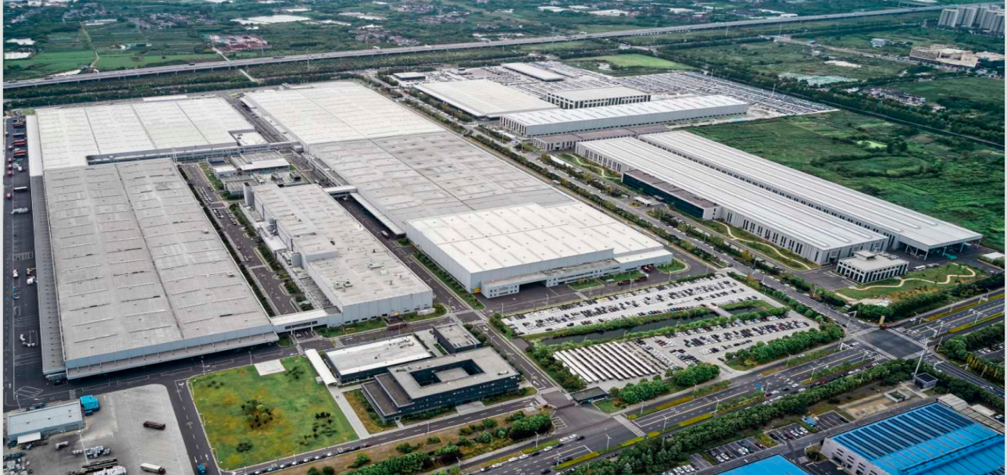

车间环境

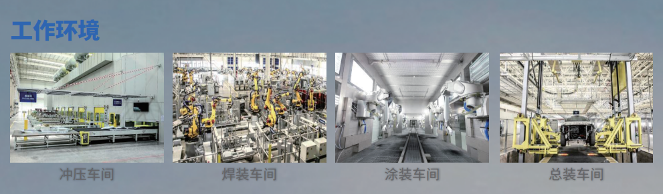

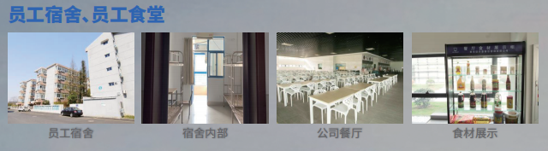

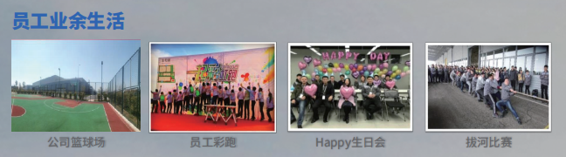

招聘岗位及条件

1.男性,年龄满18周岁;

2.招聘岗位由公司统一分配在冲压、焊装、涂装、总装等工艺车间，从事顶岗实习工作。

3.身体健康，能够适应产线及生产辅助类岗位的实习;

4.工作积极主动，执行力强,具有较强的团队协作能力。

5.汽车制造类、机电、电气、新能源等理工科专业为主

福利待遇

1.薪资:上六休一，8：00—20：00，两班倒，半月一倒班，正常5天8小时工资收入4600元，加班另算（超174小时算加班）,月综合收入6500-7500元左右;6-9月份额外享受高温补贴;

2.工作时间:两班倒,根据公司生产安排,每天8-10小时(加班按照国家劳动法规定发放加班工资,工作日加班费为标准工资的1.5倍,双休日加班费为标准工资的1.5倍,法定节假日加班费为标准工资的3倍);

3.免费工作餐:四菜一汤,各地方特色美食;

4.免费住宿:独立卫生间,室内空调,24小时热水;

5·交通:公司为员工上下班提供便捷的免费交通车服务;

6.工业4.0标准作业环境;

联系方式：
联系地址：江苏省常州市武进区凤林南路 108 号

